ULUSAL EGEMENLİK
lichess.org TURNUVA KATILIM KILAVUZU
Dünya genelinde olduğu gibi ülkemizde de salgın haline gelen koronavirüs (COVİD-19) nedeniyle Sağlık bakanlığınca alınan mücadele tedbirleri dikkate alınarak, 23 NİSAN ULUSAL EGEMENLİK VE ÇOCUK BAYRAMI etkinlikleri kapsamında Müdürlüğümüzce ilçemizde bulunan okullarda öğrenim gören öğrenciler arasında online satranç turnuvası düzenlenecektir.
10 Nisan 2021 cuma günü saat 14:00’de başlayıp 2 saat sürecek olan ”ULUSAL EGEMENLİK” online satranç turnuvası https://lichess.org/ sitesi üzerinden yapılacaktır.
https://lichess.org/ satranç sitesi reklamsız ve ücretsiz bir site olup başka sitelere yönlendirme yapmamaktadır.
Aşağıda lichess.org yeni üyelik ve turnuva katılım adımları bulunmaktadır. Birkaç dakikanızı ayırarak adımları takip edip, yeni bir üyelik oluşturabilir, öğrencimizin turnuvaya katılımını sağlayabilirsiniz.
Lichess.org yeni üyelik için izlenecek adımlar;
1) https://lichess.org/ linkine tıklayarak sitenin ana sayfasına giriş yapınız,
2) Ana sayfada sağ üst köşedeki “giriş” butonuna tıklayınız,

3) Açılan sayfada “Kayıt Ol” butonuna (https://lichess.org/signup) tıklayınız,

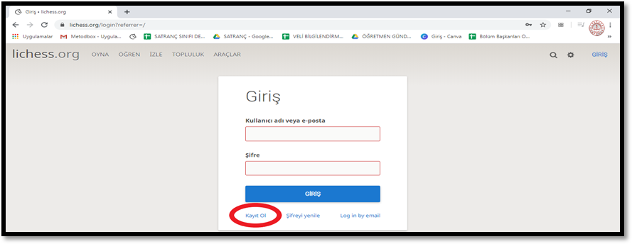

4) Katılımcılarımızın isminin ve soy isminin de içinde geçeceği gerçek kullanıcı adı tanımlayınız,
5) Unutmayacağınız bir şifre belirleyiniz,
6) Güncel olarak kullandığınız e-mail adresinizi giriniz,
7) Sol tarafında kırmızı olarak işaretli ifadeleri kabul etmek için tıklayın ve yeşil renge alın,
8) “Kayıt ol” butonuna basınız,

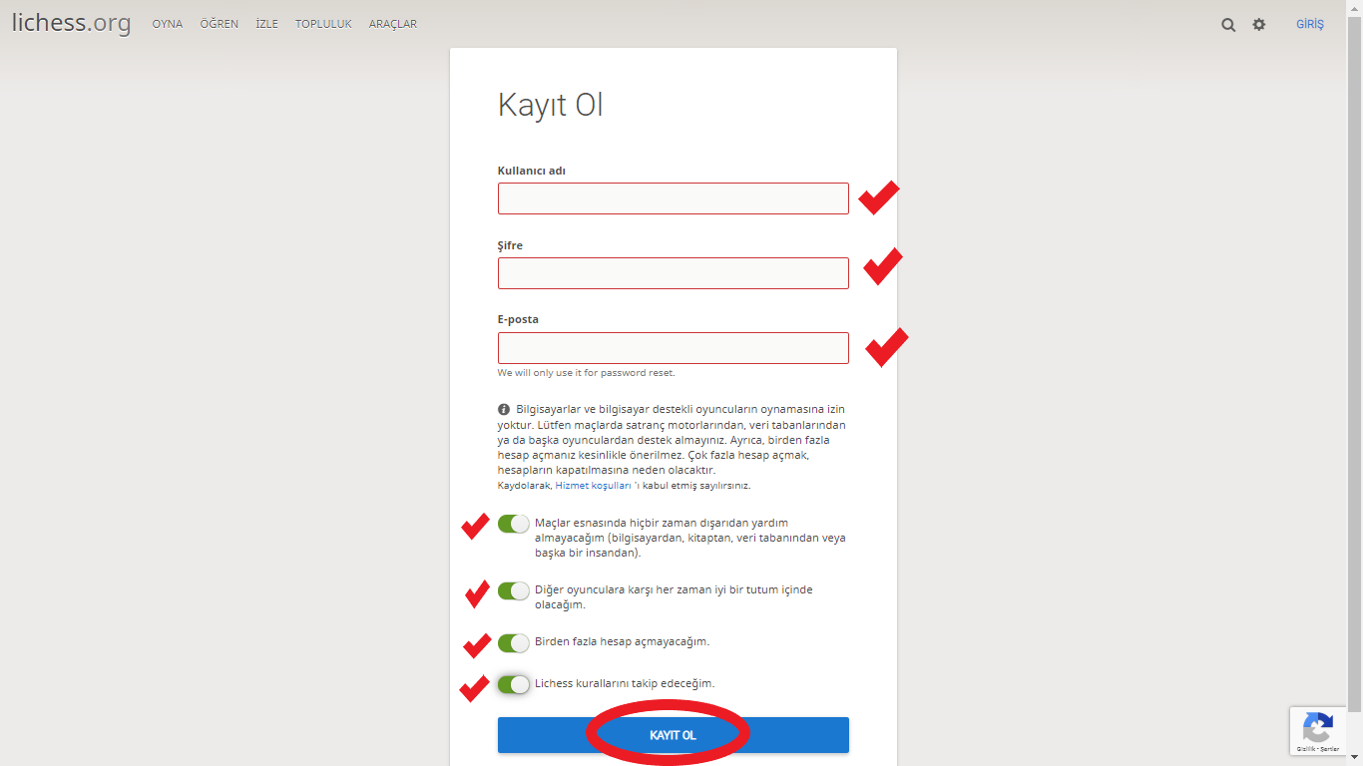

9) Yukarıda belirttiğiniz mail adresinize lichess.org adresinden gelen maili açınız ve gönderilen aktivasyon linkini tıklayarak kayıt işlemini tamamlayınız,

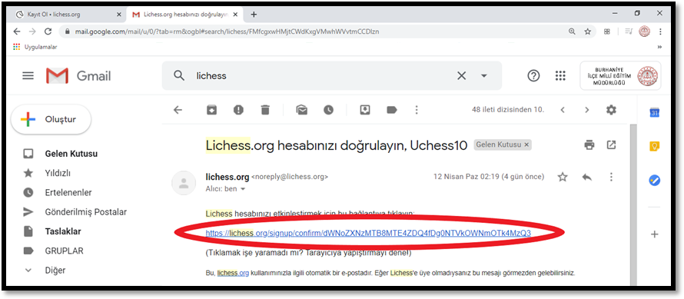

10) Artık kayıtlı kullanıcı hesabınızdan telefon, tablet ve bilgisayarınızdan giriş yapabilirsiniz.

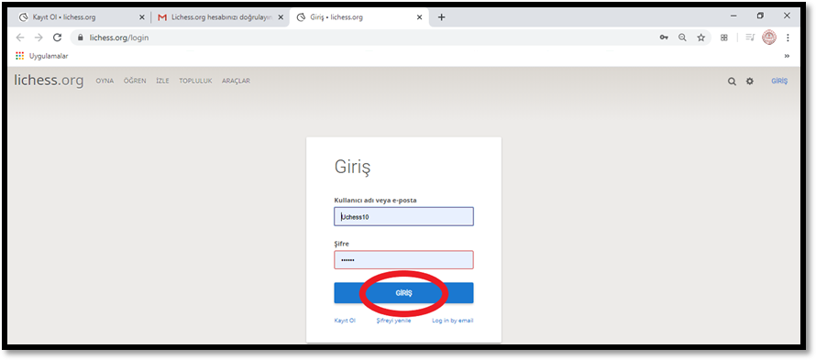

Turnuvaya katılım için izlenecek adımlar;
1) Lichess.org üzerinden kullanıcı adı ile giriş yapıp, https://lichess.org/tournament/.....................? linke tıklayarak turnuva sayfasını açınız,
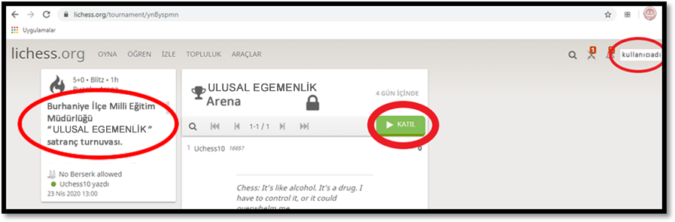

2) Kullanıcı girişi yaptığınızdan, doğru kategori ve gurup turnuva sayfasında olduğunuzdan emin olup “KATIL” butonuna tıklayınız,

3) Açılan küçük pencerede şifre bölümünde “ulusalegemenlik” şifresini yazınız ve Tamam’ı tıklayınız.

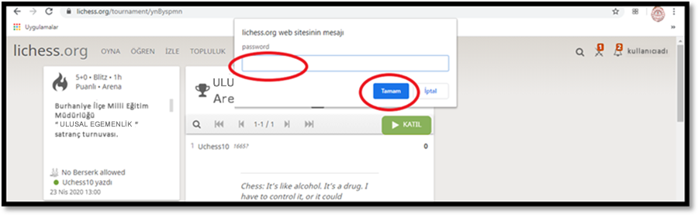

4) “KATIL” butonun “ÇEKİL” olarak değişmişse ve kullanıcı adınızı listede gördüğünüzde turnuvaya katılım sağlanmıştır,

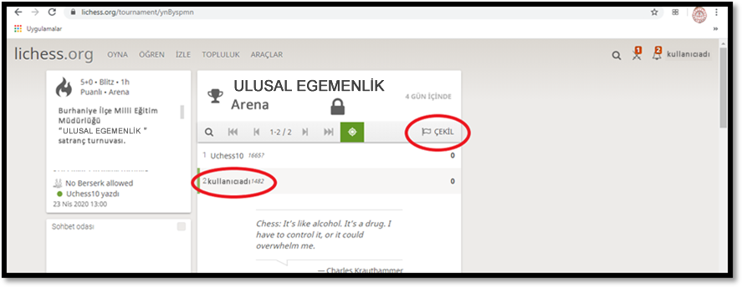

5) ***ÖNEMLİ*** Turnuvaya kayıt yaptıran katılımcılarımızın ADININ, SOYADININ ve OKULUNUN turnuva başlamadan önce “sohbet odası” alanına yeşil kutucuk işaretli iken doğru şekilde yazılması gerekmektedir. Yazılmaması durumunda dereceye giren katılımcılarımız ödül üzerinde hak iddia edilemezler.

